**Use Case Speciﬁcation (Описание прецедентов)**

|  |  |  |
| --- | --- | --- |
| **Дата** | **Автор(ы)** | **Описание изменения** |
| 19.04 | Корзухин | Первая готовая версия документа |
| 21.04 | Осадчая, Корзухин | Макеты интерфейсов |
| 22.04 | Осадчая, Корзухин, Слободкин | Макеты интерфейсов, дополнения по UC |
| 27.04 | Корзухин | Исправления UC и диаграммы UC, добавлен UC 15 |

|  |
| --- |
| **Use case name** |
| 1. Log in |
| 2. Log out |
| 3. Register New User |
| 4. Register New Gifted User |
| 5. Add New Wish |
| 6. View my wishes-gifted |
| 7. View my wishes-customer |
| 8. View unassigned wishes |
| 9. View wish-gifted |
| 10. View wish-customer |
| 11a. Add candle artifact |
| 11b. Add pentacle artifact |
| 11c. Add spirit artifact |
| 11d. Delete artifact |
| 12. Assign to student |
| 13. Return to wizard |
| 14. Assign to spirit |
| 15. Spirit fulfills the wish |
| 16. Wizard closes wish |
| 17. Cancel Wish |
| 18. Pay for Wish |
| 19. View Closed Wishes |
| 20. Take ownership on wish |

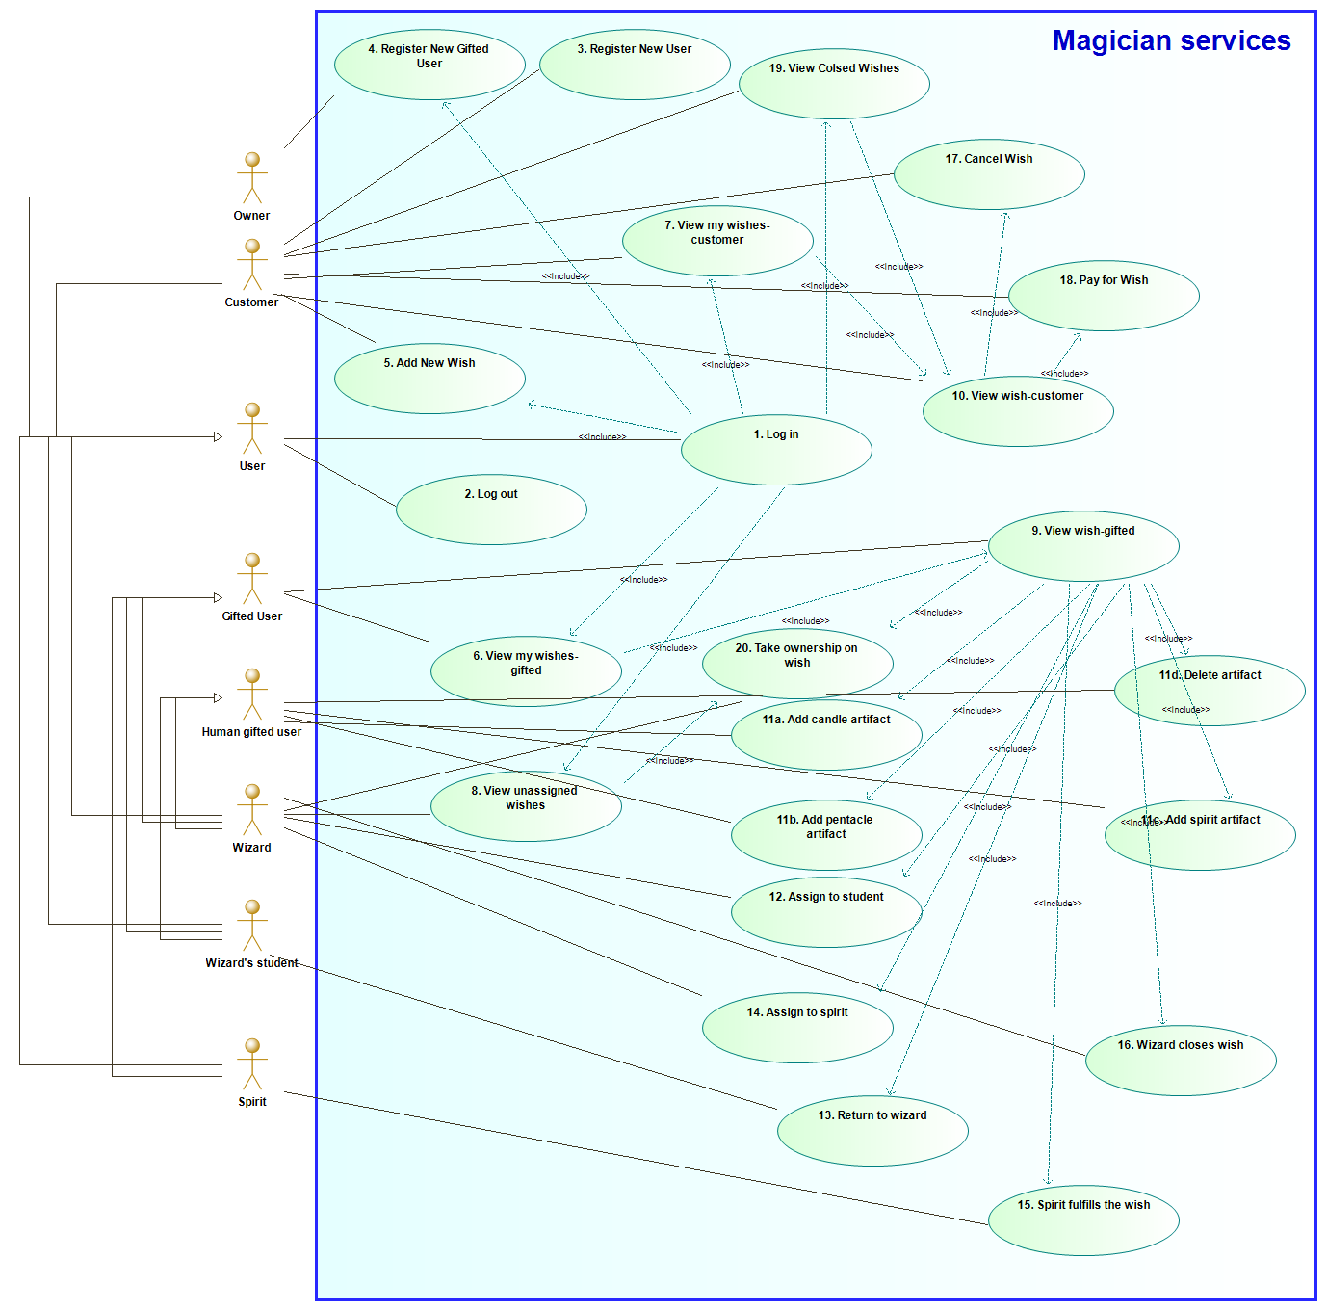

**1. Log in**

**1.2.Actors (Акторы)**

*[Укажите основное действующее лицо прецедента и дополнительных (если они есть)]*

Пользователь

**1.2. Brief Description (Краткое описание)**

*[Кратко опишите прецедент, с чего он начинается.]*

UC описывает вход пользователя в систему.

**1.3. Flow of Events (Последовательность событий)**

**1.3.1 Basic Flow (Главная последовательность)**

*[Опишите последовательность шагов, которые выполняет пользователь. Описание должно быть максимально абстрактным, без привязки к элементам интерфейса и вводу определенных данных.]*

1. Пользователь вводит email и пароль
2. Пользователь инициирует вход в систему
3. Имя и пароль верны
4. Вход в систему успешен
5. Сценарий завершается

**1.3.2 Alternative Flows (Альтернативные последовательности)**

*[Опишите альтернативные последовательности шагов, которые также приводят к успешному выполнению прецедента.]*

1.3.2.1 Альтернативный поток 3а

3a.1 Имя пользователя и/или пароль неверны

3a.2 Система отображает сообщение об ошибке

3a.3 Сценарий продолжается с шага 1 основного потока

**1.4. Preconditions (Предусловия)**

*[Укажите условия, которые должны выполняться, чтобы прецедент начался.]*

Пользователь открыл страницу входа в систему в браузере

**1.5. Postconditions (Постусловия)**

*[Укажите, что изменится в системе после выполнения прецедента.]*

Нет

**1.6. Extension Points (Точки расширения)**

*[Если прецедент содержит вложенные прецеденты, которые добавляют к нему новые шаги, укажите здесь ссылку на них, на каком шаге главной последовательности они включаются.]*

Нет

**1.7. Use-case diagram (Диаграмма прецедента)**

*<UML диаграмма данного прецедента>*

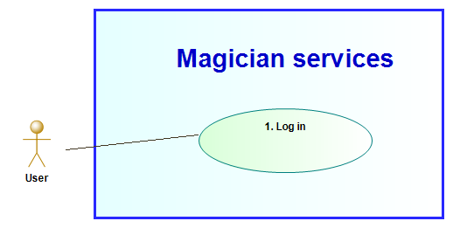

**1.8. Interface example (Пример Интерфейса)**

*<Макет пользовательского интерфейса, который будет использоваться для выполнения прецедента>*

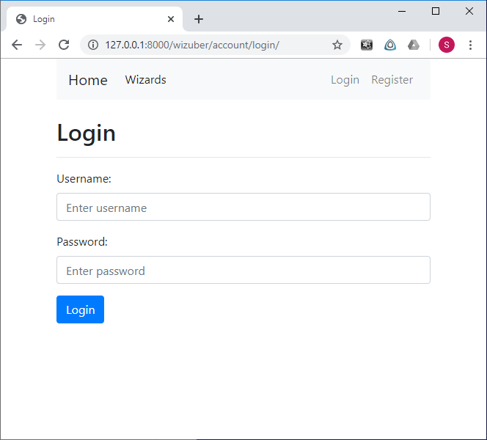

**2. Log out**

**2.2.Actors (Акторы)**

*[Укажите основное действующее лицо прецедента и дополнительных (если они есть)]*

Владелец, Заказчик, Волшебник, Дух, Ученик волшебника

**2.2. Brief Description (Краткое описание)**

*[Кратко опишите прецедент, с чего он начинается.]*

UC описывает выход пользователя из системы.

**2.3. Flow of Events (Последовательность событий)**

**2.3.1 Basic Flow (Главная последовательность)**

*[Опишите последовательность шагов, которые выполняет пользователь. Описание должно быть максимально абстрактным, без привязки к элементам интерфейса и вводу определенных данных.]*

1. Пользователь выходит из системы
2. Сценарий завершается

**2.3.2 Alternative Flows (Альтернативные последовательности)**

*[Опишите альтернативные последовательности шагов, которые также приводят к успешному выполнению прецедента.]*

Нет

**2.4. Preconditions (Предусловия)**

*[Укажите условия, которые должны выполняться, чтобы прецедент начался.]*

Пользователь выполнил вход в систему (Log In)

**2.5. Postconditions (Постусловия)**

*[Укажите, что изменится в системе после выполнения прецедента.]*

Нет

**2.6. Extension Points (Точки расширения)**

*[Если прецедент содержит вложенные прецеденты, которые добавляют к нему новые шаги, укажите здесь ссылку на них, на каком шаге главной последовательности они включаются.]*

нет

**2.7. Use-case diagram (Диаграмма прецедента)**

*<UML диаграмма данного прецедента>*

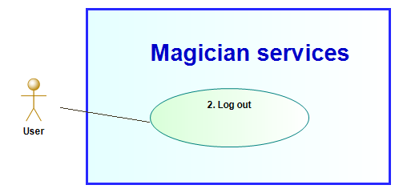

**2.8. Interface example (Пример Интерфейса)**

*<Макет пользовательского интерфейса, который будет использоваться для выполнения прецедента>*

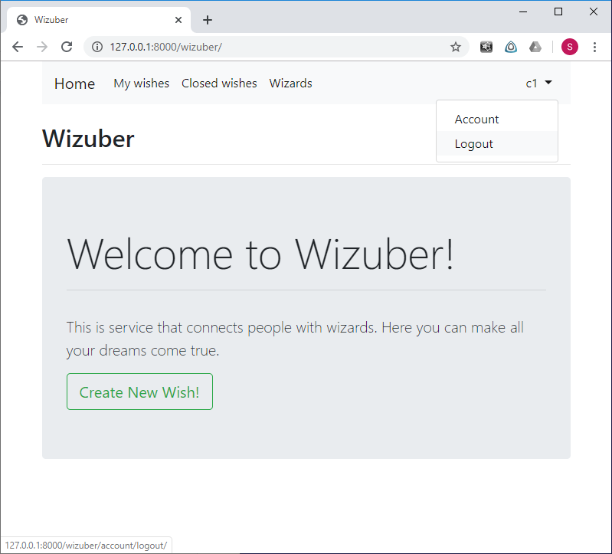

**3. Register New User**

**3.2.Actors (Акторы)**

*[Укажите основное действующее лицо прецедента и дополнительных (если они есть)]*

Пользователь

**3.2. Brief Description (Краткое описание)**

*[Кратко опишите прецедент, с чего он начинается.]*

UC описывает регистрацию нового пользователя, не владеющего магией, в системе.

**3.3. Flow of Events (Последовательность событий)**

**3.3.1 Basic Flow (Главная последовательность)**

*[Опишите последовательность шагов, которые выполняет пользователь. Описание должно быть максимально абстрактным, без привязки к элементам интерфейса и вводу определенных данных.]*

1. Пользователь выбирает создание нового пользователя.
2. Пользователь вводит персональные данные: username; name, surname, middle name (опционально), email, пароль и подтверждение пароля.
3. Пользователь соглашается совершить регистрацию в системе, нажимая кнопку Submit.
4. Регистрация успешна, создана новая учетная запись пользователя.
5. Сценарий завершается.

**3.3.2 Alternative Flows (Альтернативные последовательности)**

*[Опишите альтернативные последовательности шагов, которые также приводят к успешному выполнению прецедента.]*

2.3.2.1 Альтернативный поток 4а

4а.1 Имя пользователя занято

4а.2 Система отображает сообщение об ошибке

4а.3 Сценарий продолжается с шага 3 основного потока

2.3.2.2 Альтернативный поток 4b

4b.1 Имя пользователя и/или пароль отсутствуют.

4b.2 Система отображает сообщение об ошибке

4b.3 Сценарий продолжается с шага 3 основного потока

2.3.2.3 Альтернативный поток 4с

4c.1 Пароли не совпадают.

4c.2 Система отображает сообщение об ошибке

4c.3 Сценарий продолжается с шага 3 основного потока

2.3.2.4 Альтернативный поток 4d

4d.1 Не заполнены обязательные поля.

4d.2 Система отображает сообщение об ошибке

4d.3 Сценарий продолжается с шага 3 основного потока

2.3.2.4 Альтернативный поток 4e

4e.1 Пользователь решает не сохранять данные профиля

4e.2 Сценарий завершается

**3.4. Preconditions (Предусловия)**

*[Укажите условия, которые должны выполняться, чтобы прецедент начался.]*

Нет.

**3.5. Postconditions (Постусловия)**

*[Укажите, что изменится в системе после выполнения прецедента.]*

Нет.

**3.6. Extension Points (Точки расширения)**

*[Если прецедент содержит вложенные прецеденты, которые добавляют к нему новые шаги, укажите здесь ссылку на них, на каком шаге главной последовательности они включаются.]*

нет

**3.7. Use-case diagram (Диаграмма прецедента)**

*<UML диаграмма данного прецедента>*

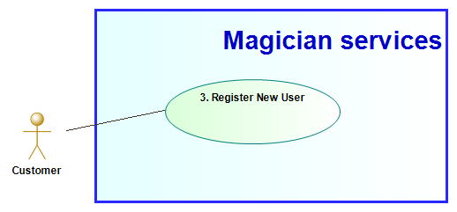

**3.8. Interface example (Пример Интерфейса)**

*<Макет пользовательского интерфейса, который будет использоваться для выполнения прецедента>*

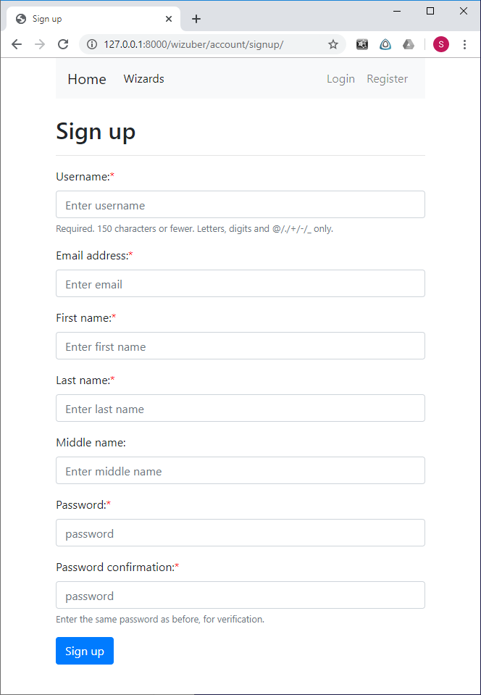

**4. Register New Gifted User**

**4.2.Actors (Акторы)**

*[Укажите основное действующее лицо прецедента и дополнительных (если они есть)]*

Владелец

**4.2. Brief Description (Краткое описание)**

*[Кратко опишите прецедент, с чего он начинается.]*

UC описывает создание нового пользователя, владеющего магией.

**4.3. Flow of Events (Последовательность событий)**

**4.3.1 Basic Flow (Главная последовательность)**

*[Опишите последовательность шагов, которые выполняет пользователь. Описание должно быть максимально абстрактным, без привязки к элементам интерфейса и вводу определенных данных.]*

1. Владелец выбирает создание нового пользователя (волшебник, ученик, дух)
2. Владелец вводит персональные данные
3. Владелец вводит email и пароль.
4. Владелец соглашается совершить регистрацию в системе, нажимая кнопку Submit.
5. Регистрация успешна, создана новая учетная запись пользователя.
6. Сценарий завершается.

**4.3.2 Alternative Flows (Альтернативные последовательности)**

*[Опишите альтернативные последовательности шагов, которые также приводят к успешному выполнению прецедента.]*

* + - 1. 5а Персональные данные заполнены не полностью

5а.1 Система отображает ошибку регистрации

5а.2 Сценарий продолжается с шага 2 основного потока

* + - 1. 5b. Имя пользователя занято

5b.1 Система отображает ошибку регистрации

5b.2 Сценарий продолжается с шага 2 основного потока

* + - 1. 5c. Имя пользователя или пароль пустые

5c.1 Система отображает ошибку регистрации

5c.2 Сценарий продолжается с шага 2 основного потока

* + - 1. 5d. Владелец отказывается регистрировать нового пользователя

5d.1 Владелец отказывается регистрировать нового пользователя

5d.2 Сценарий завершается

**4.4. Preconditions (Предусловия)**

*[Укажите условия, которые должны выполняться, чтобы прецедент начался.]*

Выполнен вход пользователя (Log In)

**4.5. Postconditions (Постусловия)**

*[Укажите, что изменится в системе после выполнения прецедента.]*

Нет

**4.6. Extension Points (Точки расширения)**

*[Если прецедент содержит вложенные прецеденты, которые добавляют к нему новые шаги, укажите здесь ссылку на них, на каком шаге главной последовательности они включаются.]*

нет

**4.7. Use-case diagram (Диаграмма прецедента)**

*<UML диаграмма данного прецедента>*

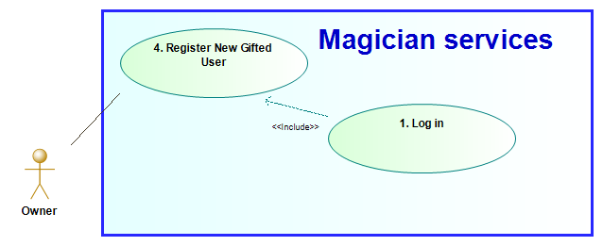

**4.8. Interface example (Пример Интерфейса)**

*<Макет пользовательского интерфейса, который будет использоваться для выполнения прецедента>*

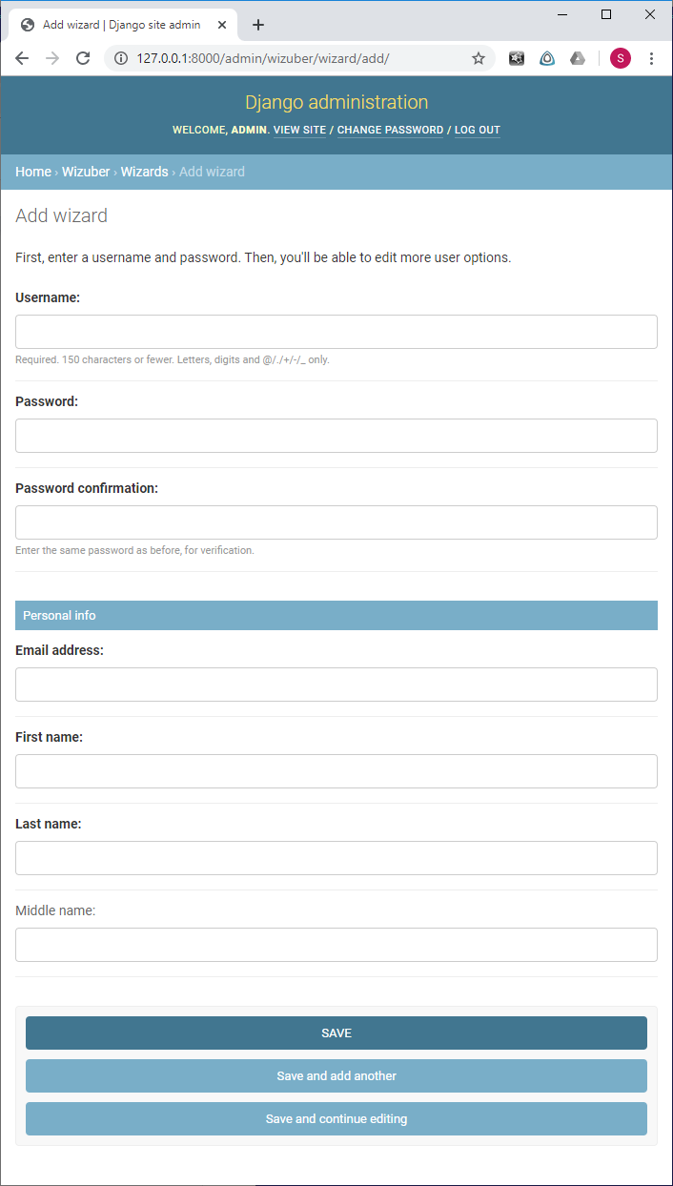

**5. Add New Wish**

**5.2.Actors (Акторы)**

*[Укажите основное действующее лицо прецедента и дополнительных (если они есть)]*

Заказчик

**5.2. Brief Description (Краткое описание)**

*[Кратко опишите прецедент, с чего он начинается.]*

UC описывает добавление нового желания заказчика.

**5.3. Flow of Events (Последовательность событий)**

**5.3.1 Basic Flow (Главная последовательность)**

*[Опишите последовательность шагов, которые выполняет пользователь. Описание должно быть максимально абстрактным, без привязки к элементам интерфейса и вводу определенных данных.]*

1. Пользователь выбирает создание нового желания
2. Пользователь формулирует желание
3. Пользователь соглашается создать желание в системе
4. Создание желания успешно, желание добавлено в список желаний пользователя. Желание имеет статус «новое»
5. Сценарий завершается

**5.3.2 Alternative Flows (Альтернативные последовательности)**

*[Опишите альтернативные последовательности шагов, которые также приводят к успешному выполнению прецедента.]*

3.3.2.1 Альтернативный поток 3а

3а.1 Пользователь отказывается от создания желания

3а.2 Сценарий завершается

**5.4. Preconditions (Предусловия)**

*[Укажите условия, которые должны выполняться, чтобы прецедент начался.]*

Выполнен вход пользователя (Log In).

**5.5. Postconditions (Постусловия)**

*[Укажите, что изменится в системе после выполнения прецедента.]*

Открыто желание (View wish-customer).

**5.6. Extension Points (Точки расширения)**

*[Если прецедент содержит вложенные прецеденты, которые добавляют к нему новые шаги, укажите здесь ссылку на них, на каком шаге главной последовательности они включаются.]*

нет

**5.7. Use-case diagram (Диаграмма прецедента)**

*<UML диаграмма данного прецедента>*

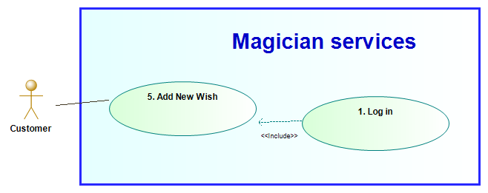

**5.8. Interface example (Пример Интерфейса)**

*<Макет пользовательского интерфейса, который будет использоваться для выполнения прецедента>*

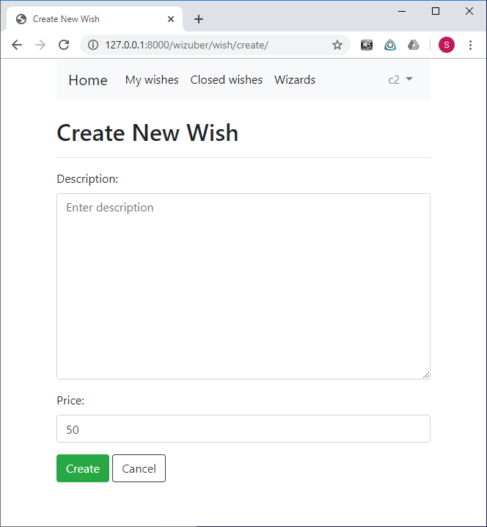

**6. View My Wishes - gifted**

**6.1.Actors (Акторы)**

*[Укажите основное действующее лицо прецедента и дополнительных (если они есть)]*

Пользователь, владеющий магией

**6.2. Brief Description (Краткое описание)**

*[Кратко опишите прецедент, с чего он начинается.]*

UC описывает просмотр пользователем, владеющим магией, назначенных на него желаний.

**6.3. Flow of Events (Последовательность событий)**

**6.3.1 Basic Flow (Главная последовательность)**

*[Опишите последовательность шагов, которые выполняет пользователь. Описание должно быть максимально абстрактным, без привязки к элементам интерфейса и вводу определенных данных.]*

1. Пользователь открывает список своих желаний
2. Сценарий завершается

**6.3.2 Alternative Flows (Альтернативные последовательности)**

*[Опишите альтернативные последовательности шагов, которые также приводят к успешному выполнению прецедента.]*

Нет

**6.4. Preconditions (Предусловия)**

*[Укажите условия, которые должны выполняться, чтобы прецедент начался.]*

Выполнен вход пользователя (Log In)

**6.5. Postconditions (Постусловия)**

*[Укажите, что изменится в системе после выполнения прецедента.]*

Нет

**6.6. Extension Points (Точки расширения)**

*[Если прецедент содержит вложенные прецеденты, которые добавляют к нему новые шаги, укажите здесь ссылку на них, на каком шаге главной последовательности они включаются.]*

нет

**6.7. Use-case diagram (Диаграмма прецедента)**

*<UML диаграмма данного прецедента>*

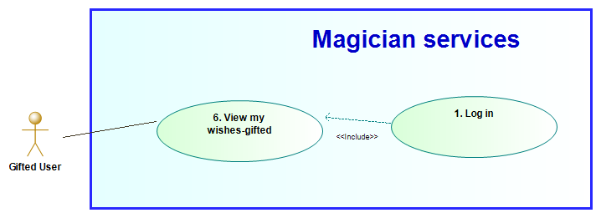

**6.8. Interface example (Пример Интерфейса)**

*<Макет пользовательского интерфейса, который будет использоваться для выполнения прецедента>*

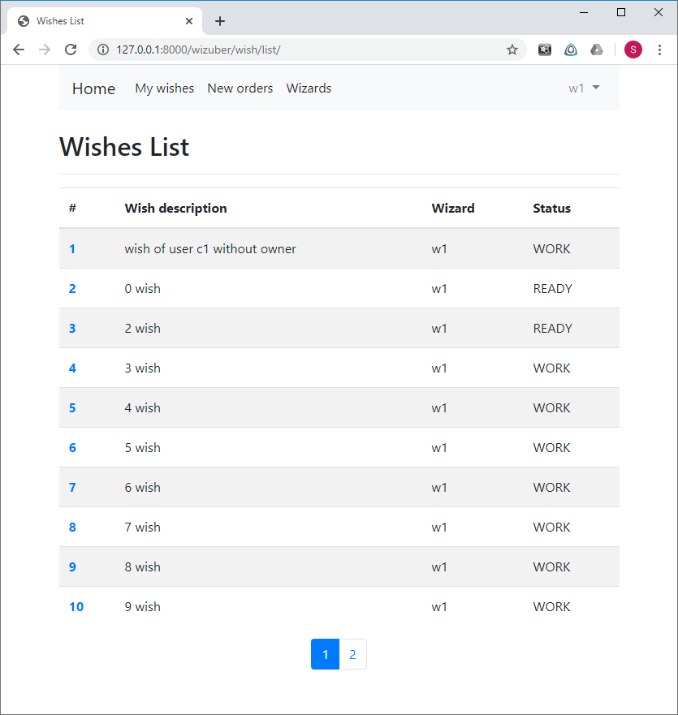

**7. View My Wishes - customer**

**7.1. Actors (Акторы)**

*[Укажите основное действующее лицо прецедента и дополнительных (если они есть)]*

Заказчик

**7.2. Brief Description (Краткое описание)**

*[Кратко опишите прецедент, с чего он начинается.]*

UC описывает просмотр заказчиком списка своих невыполненных желаний

**7.3. Flow of Events (Последовательность событий)**

**7.3.1 Basic Flow (Главная последовательность)**

*[Опишите последовательность шагов, которые выполняет пользователь. Описание должно быть максимально абстрактным, без привязки к элементам интерфейса и вводу определенных данных.]*

1. Пользователь открывает очередь невыполненных желаний
2. Сценарий завершается

**7.3.2 Alternative Flows (Альтернативные последовательности)**

*[Опишите альтернативные последовательности шагов, которые также приводят к успешному выполнению прецедента.]*

Нет

**7.4. Preconditions (Предусловия)**

*[Укажите условия, которые должны выполняться, чтобы прецедент начался.]*

Выполнен вход пользователя (Log In)

**7.5. Postconditions (Постусловия)**

*[Укажите, что изменится в системе после выполнения прецедента.]*

Нет

**7.6. Extension Points (Точки расширения)**

*[Если прецедент содержит вложенные прецеденты, которые добавляют к нему новые шаги, укажите здесь ссылку на них, на каком шаге главной последовательности они включаются.]*

Нет

**7.7. Use-case diagram (Диаграмма прецедента)**

*<UML диаграмма данного прецедента>*

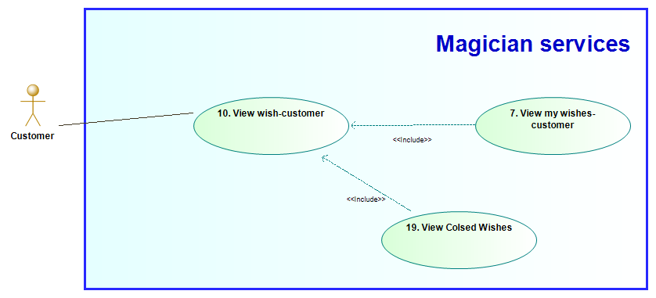

**7.8. Interface example (Пример интерфейса)**

*<Макет пользовательского интерфейса, который будет использоваться для выполнения прецедента>*

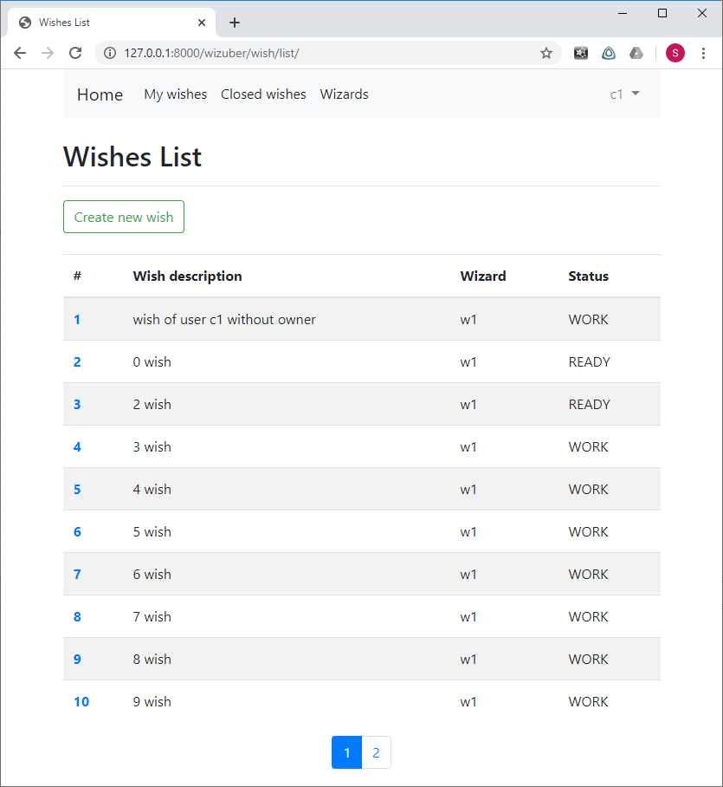

**8. View unassigned wishes**

**8.1.Actors (Акторы)**

*[Укажите основное действующее лицо прецедента и дополнительных (если они есть)]*

Волшебник

**8.2. Brief Description (Краткое описание)**

*[Кратко опишите прецедент, с чего он начинается.]*

UC описывает просмотр волшебником списка неназначенных желаний

**8.3. Flow of Events (Последовательность событий)**

**8.3.1 Basic Flow (Главная последовательность)**

*[Опишите последовательность шагов, которые выполняет пользователь. Описание должно быть максимально абстрактным, без привязки к элементам интерфейса и вводу определенных данных.]*

1. Пользователь открывает список неназначенных желаний
2. Сценарий завершается

**8.3.2 Alternative Flows (Альтернативные последовательности)**

*[Опишите альтернативные последовательности шагов, которые также приводят к успешному выполнению прецедента.]*

Нет

**8.4. Preconditions (Предусловия)**

*[Укажите условия, которые должны выполняться, чтобы прецедент начался.]*

Выполнен вход пользователя (Log In)

Существует хотя бы одно оплаченное и не назначенное желание

**8.5. Postconditions (Постусловия)**

*[Укажите, что изменится в системе после выполнения прецедента.]*

Нет

**8.6. Extension Points (Точки расширения)**

*[Если прецедент содержит вложенные прецеденты, которые добавляют к нему новые шаги, укажите здесь ссылку на них, на каком шаге главной последовательности они включаются.]*

Нет

**8.7. Use-case diagram (Диаграмма прецедента)**

*<UML диаграмма данного прецедента>*

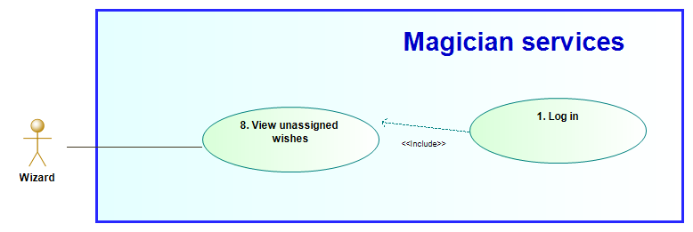

**8.8. Interface example (Пример Интерфейса)**

*<Макет пользовательского интерфейса, который будет использоваться для выполнения прецедента>*

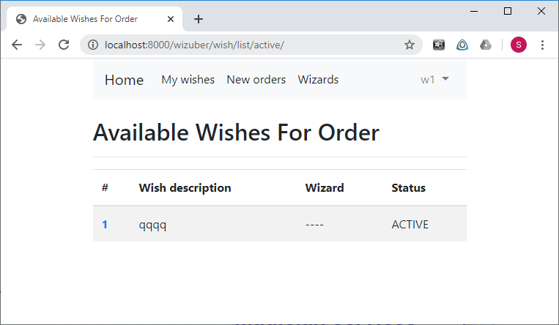

**9. View wish-gifted**

**9.1. Actors (Акторы)**

*[Укажите основное действующее лицо прецедента и дополнительных (если они есть)]*

Волшебник, ученик волшебника, дух

**9.2. Brief Description (Краткое описание)**

*[Кратко опишите прецедент, с чего он начинается.]*

UC описывает просмотр пользователями, владеющими магией, назначенных на них желаний.

**9.3. Flow of Events (Последовательность событий)**

**9.3.1 Basic Flow (Главная последовательность)**

*[Опишите последовательность шагов, которые выполняет пользователь. Описание должно быть максимально абстрактным, без привязки к элементам интерфейса и вводу определенных данных.]*

1. Пользователь открывает желание из списка назначенных на него (my wishes)
2. Пользователь просматривает желание
3. Сценарий завершается

**9.3.2 Alternative Flows (Альтернативные последовательности)**

*[Опишите альтернативные последовательности шагов, которые также приводят к успешному выполнению прецедента.]*

Нет

**9.4. Preconditions (Предусловия)**

*[Укажите условия, которые должны выполняться, чтобы прецедент начался.]*

Выполнен вход пользователя (Log In)

Открыт список желаний назначенных на пользователя (My Wishes)

**9.5. Postconditions (Постусловия)**

*[Укажите, что изменится в системе после выполнения прецедента.]*

Открыт список желаний назначенных на пользователя (My Wishes)

**9.6. Extension Points (Точки расширения)**

*[Если прецедент содержит вложенные прецеденты, которые добавляют к нему новые шаги, укажите здесь ссылку на них, на каком шаге главной последовательности они включаются.]*

нет

**9.7. Use-case diagram (Диаграмма прецедента)**

*<UML диаграмма данного прецедента>*

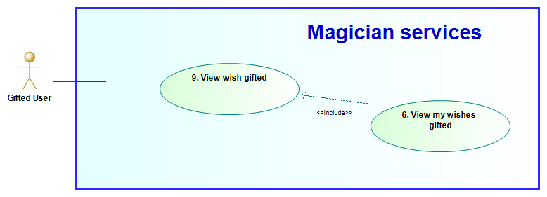

**9.8. Interface example (Пример Интерфейса)**

*<Макет пользовательского интерфейса, который будет использоваться для выполнения прецедента>*

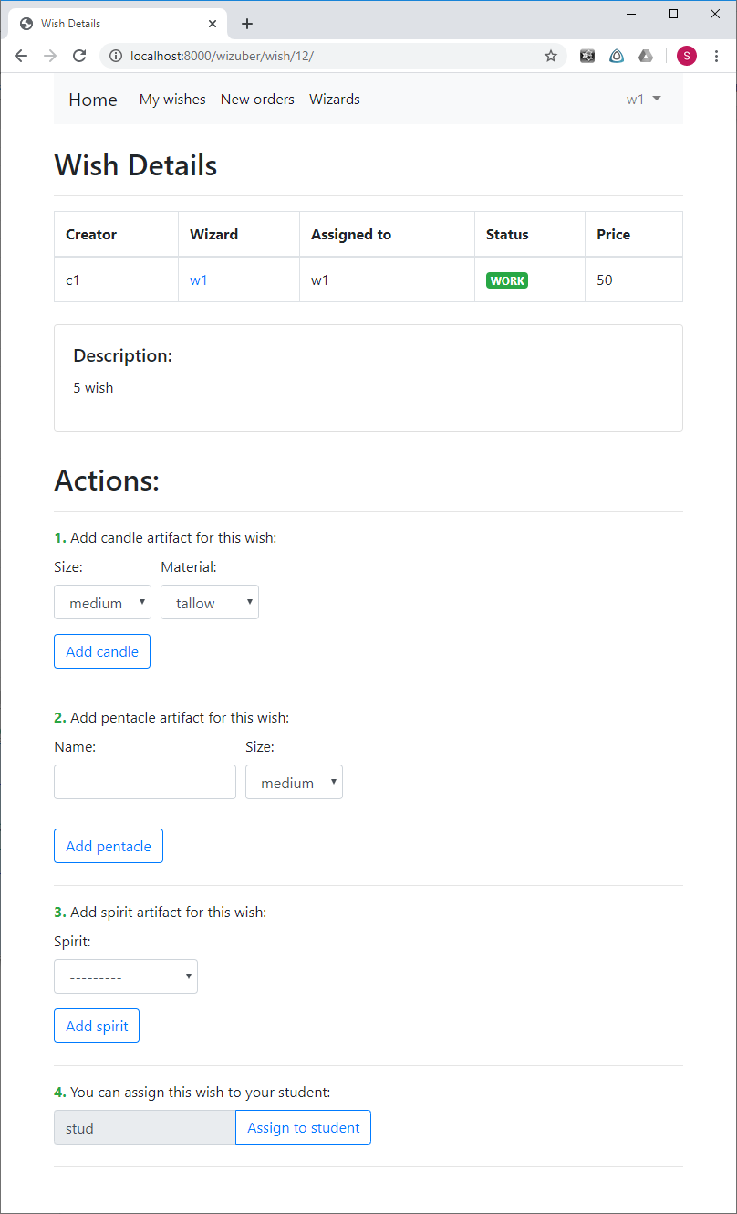

**10. View wish-customer**

**10.1. Actors (Акторы)**

*[Укажите основное действующее лицо прецедента и дополнительных (если они есть)]*

Заказчик

**10.2. Brief Description (Краткое описание)**

*[Кратко опишите прецедент, с чего он начинается.]*

UC описывает просмотр заказчиком созданного им желания

**10.3. Flow of Events (Последовательность событий)**

**10.3.1 Basic Flow (Главная последовательность)**

*[Опишите последовательность шагов, которые выполняет пользователь. Описание должно быть максимально абстрактным, без привязки к элементам интерфейса и вводу определенных данных.]*

1. Пользователь открывает желание из списка созданных им (my wishes)
2. Пользователь просматривает желание
3. Сценарий завершается

**10.3.2 Alternative Flows (Альтернативные последовательности)**

*[Опишите альтернативные последовательности шагов, которые также приводят к успешному выполнению прецедента.]*

Нет

**10.4. Preconditions (Предусловия)**

*[Укажите условия, которые должны выполняться, чтобы прецедент начался.]*

Выполнен вход пользователя (Log In)

Открыт список желаний созданных пользователем (My Wishes)

**10.5. Postconditions (Постусловия)**

*[Укажите, что изменится в системе после выполнения прецедента.]*

Открыт список желаний созданных пользователем (My Wishes)

**10.6. Extension Points (Точки расширения)**

*[Если прецедент содержит вложенные прецеденты, которые добавляют к нему новые шаги, укажите здесь ссылку на них, на каком шаге главной последовательности они включаются.]*

нет

**10.7. Use-case diagram (Диаграмма прецедента)**

*<UML диаграмма данного прецедента>*

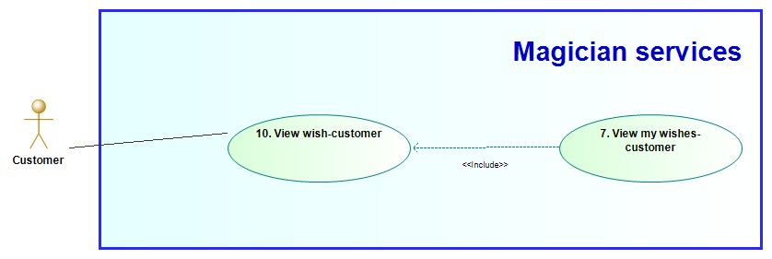

**10.8. Interface example (Пример Интерфейса)**

*<Макет пользовательского интерфейса, который будет использоваться для выполнения прецедента>*

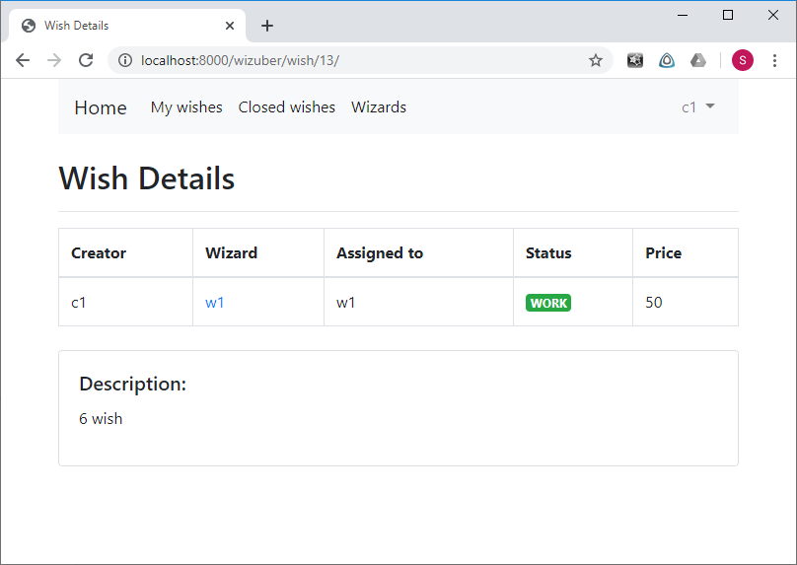

**11a. Add candle artifact**

**11a.1. Actors (Акторы)**

*[Укажите основное действующее лицо прецедента и дополнительных (если они есть)]*

Волшебник, ученик волшебника

**11a.2. Brief Description (Краткое описание)**

*[Кратко опишите прецедент, с чего он начинается.]*

UC описывает добавление свечей к желанию волшебником и учеником волшебника

**11a.3. Flow of Events (Последовательность событий)**

**11a.3.1 Basic Flow (Главная последовательность)**

*[Опишите последовательность шагов, которые выполняет пользователь. Описание должно быть максимально абстрактным, без привязки к элементам интерфейса и вводу определенных данных.]*

1. Пользователь выбирает размер свечи из списка
2. Пользователь выбирает материал свечи из списка
3. Пользователь добавляет артефакт свечи
4. Сценарий завершается

**11a.3.2 Alternative Flows (Альтернативные последовательности)**

*[Опишите альтернативные последовательности шагов, которые также приводят к успешному выполнению прецедента.]*

Нет

**11a.4. Preconditions (Предусловия)**

*[Укажите условия, которые должны выполняться, чтобы прецедент начался.]*

Выполнен вход пользователя (Log In)

Открыто назначенное на пользователя желание (View wish-gifted)

**11a.5. Postconditions (Постусловия)**

*[Укажите, что изменится в системе после выполнения прецедента.]*

Открыт список желаний назначенных на пользователя (My Wishes)

**11a.6. Extension Points (Точки расширения)**

*[Если прецедент содержит вложенные прецеденты, которые добавляют к нему новые шаги, укажите здесь ссылку на них, на каком шаге главной последовательности они включаются.]*

нет

**11a.7. Use-case diagram (Диаграмма прецедента)**

*<UML диаграмма данного прецедента>*

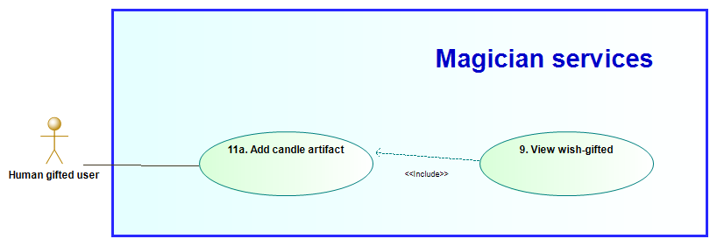

**11a.8. Interface example (Пример Интерфейса)**

*<Макет пользовательского интерфейса, который будет использоваться для выполнения прецедента>*

**

**11b. Add pentacle artifact**

**11b.1. Actors (Акторы)**

*[Укажите основное действующее лицо прецедента и дополнительных (если они есть)]*

Волшебник, ученик волшебника

**11b.2. Brief Description (Краткое описание)**

*[Кратко опишите прецедент, с чего он начинается.]*

UC описывает добавление пентаклей к желанию волшебником и учеником волшебника

**11b.3. Flow of Events (Последовательность событий)**

**11b.3.1 Basic Flow (Главная последовательность)**

*[Опишите последовательность шагов, которые выполняет пользователь. Описание должно быть максимально абстрактным, без привязки к элементам интерфейса и вводу определенных данных.]*

1. Пользователь выбирает размер пентакля из списка
2. Пользователь вводит описание пентакля
3. Пользователь добавляет артефакт пентакля
4. Сценарий завершается

**11b.3.2 Alternative Flows (Альтернативные последовательности)**

*[Опишите альтернативные последовательности шагов, которые также приводят к успешному выполнению прецедента.]*

Нет

**11b.4. Preconditions (Предусловия)**

*[Укажите условия, которые должны выполняться, чтобы прецедент начался.]*

Выполнен вход пользователя (Log In)

Открыто назначенное на пользователя желание (View wish-gifted)

**11b.5. Postconditions (Постусловия)**

*[Укажите, что изменится в системе после выполнения прецедента.]*

Открыт список желаний назначенных на пользователя (My Wishes)

**11b.6. Extension Points (Точки расширения)**

*[Если прецедент содержит вложенные прецеденты, которые добавляют к нему новые шаги, укажите здесь ссылку на них, на каком шаге главной последовательности они включаются.]*

нет

**11b.7. Use-case diagram (Диаграмма прецедента)**

*<UML диаграмма данного прецедента>*

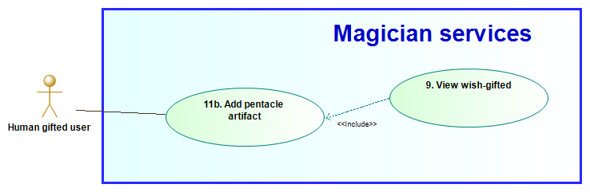

**11b.8. Interface example (Пример Интерфейса)**

*<Макет пользовательского интерфейса, который будет использоваться для выполнения прецедента>*

**

**11c. Add spirit artifact**

**11c.1. Actors (Акторы)**

*[Укажите основное действующее лицо прецедента и дополнительных (если они есть)]*

Волшебник, ученик волшебника

**11c.2. Brief Description (Краткое описание)**

*[Кратко опишите прецедент, с чего он начинается.]*

UC описывает добавление духрв к желанию волшебником и учеником волшебника

**11c.3. Flow of Events (Последовательность событий)**

**11c.3.1 Basic Flow (Главная последовательность)**

*[Опишите последовательность шагов, которые выполняет пользователь. Описание должно быть максимально абстрактным, без привязки к элементам интерфейса и вводу определенных данных.]*

1. Пользователь выбирает духа из списка
2. Пользователь добавляет артефакт духа
3. Сценарий завершается

**11c.3.2 Alternative Flows (Альтернативные последовательности)**

*[Опишите альтернативные последовательности шагов, которые также приводят к успешному выполнению прецедента.]*

Нет

**11c.4. Preconditions (Предусловия)**

*[Укажите условия, которые должны выполняться, чтобы прецедент начался.]*

Выполнен вход пользователя (Log In)

Открыто назначенное на пользователя желание (View wish-gifted)

**11c.5. Postconditions (Постусловия)**

*[Укажите, что изменится в системе после выполнения прецедента.]*

Открыт список желаний назначенных на пользователя (My Wishes)

**11c.6. Extension Points (Точки расширения)**

*[Если прецедент содержит вложенные прецеденты, которые добавляют к нему новые шаги, укажите здесь ссылку на них, на каком шаге главной последовательности они включаются.]*

нет

**11c.7. Use-case diagram (Диаграмма прецедента)**

*<UML диаграмма данного прецедента>*

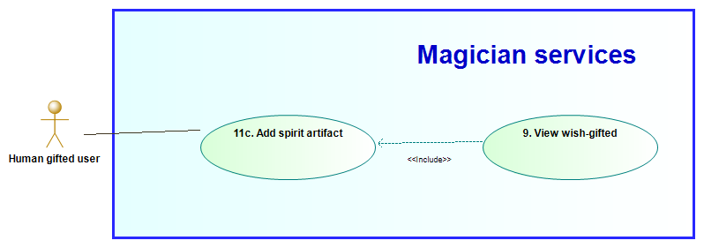

**11c.8. Interface example (Пример Интерфейса)**

*<Макет пользовательского интерфейса, который будет использоваться для выполнения прецедента>*

**

**12. Assign to student**

**12.1. Actors (Акторы)**

*[Укажите основное действующее лицо прецедента и дополнительных (если они есть)]*

Волшебник

**12.2. Brief Description (Краткое описание)**

*[Кратко опишите прецедент, с чего он начинается.]*

UC описывает назначение волшебником желания на ученика

**12.3. Flow of Events (Последовательность событий)**

**12.3.1 Basic Flow (Главная последовательность)**

*[Опишите последовательность шагов, которые выполняет пользователь. Описание должно быть максимально абстрактным, без привязки к элементам интерфейса и вводу определенных данных.]*

1. Пользователь назначает желание на ученика волшебника
2. Сценарий завершается

**12.3.2 Alternative Flows (Альтернативные последовательности)**

*[Опишите альтернативные последовательности шагов, которые также приводят к успешному выполнению прецедента.]*

Нет

**12.4. Preconditions (Предусловия)**

*[Укажите условия, которые должны выполняться, чтобы прецедент начался.]*

Выполнен вход пользователя (Log In)

Открыто назначенное на пользователя и не назначенное на ученика или духа желание (View wish-gifted)

**12.5. Postconditions (Постусловия)**

*[Укажите, что изменится в системе после выполнения прецедента.]*

Открыт список желаний назначенных на пользователя (My Wishes)

**12.6. Extension Points (Точки расширения)**

*[Если прецедент содержит вложенные прецеденты, которые добавляют к нему новые шаги, укажите здесь ссылку на них, на каком шаге главной последовательности они включаются.]*

нет

**12.7. Use-case diagram (Диаграмма прецедента)**

*<UML диаграмма данного прецедента>*

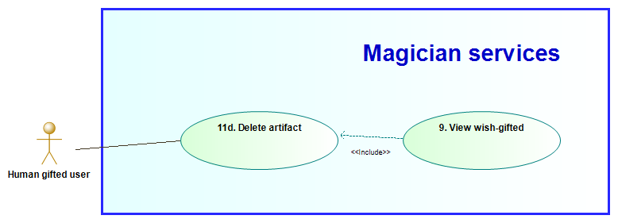

**12.8. Interface example (Пример Интерфейса)**

*<Макет пользовательского интерфейса, который будет использоваться для выполнения прецедента>*

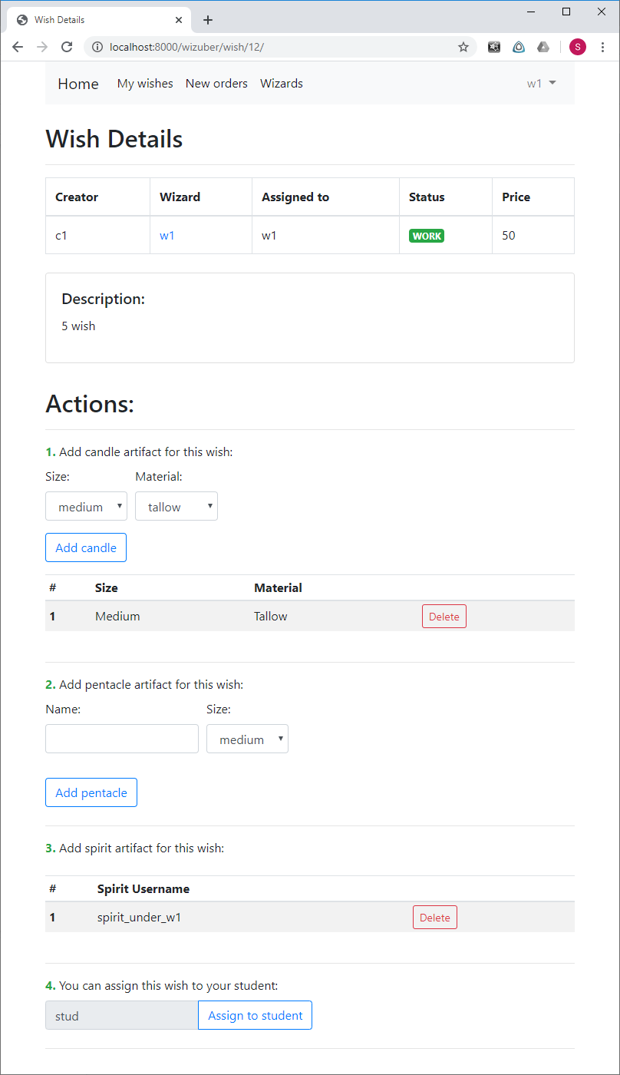

**13. Return to wizard**

**13.1. Actors (Акторы)**

*[Укажите основное действующее лицо прецедента и дополнительных (если они есть)]*

Ученик волшебника

**13.2. Brief Description (Краткое описание)**

*[Кратко опишите прецедент, с чего он начинается.]*

UC описывает возврат желания учеником волшебнику

**13.3. Flow of Events (Последовательность событий)**

**13.3.1 Basic Flow (Главная последовательность)**

*[Опишите последовательность шагов, которые выполняет пользователь. Описание должно быть максимально абстрактным, без привязки к элементам интерфейса и вводу определенных данных.]*

1. Пользователь возвращает желание на волшебника
2. Сценарий завершается

**13.3.2 Alternative Flows (Альтернативные последовательности)**

*[Опишите альтернативные последовательности шагов, которые также приводят к успешному выполнению прецедента.]*

Нет

**13.4. Preconditions (Предусловия)**

*[Укажите условия, которые должны выполняться, чтобы прецедент начался.]*

Выполнен вход пользователя (Log In)

Открыто назначенное на пользователя желание (View wish-gifted)

**13.5. Postconditions (Постусловия)**

*[Укажите, что изменится в системе после выполнения прецедента.]*

Открыт список желаний назначенных на пользователя (My Wishes)

**13.6. Extension Points (Точки расширения)**

*[Если прецедент содержит вложенные прецеденты, которые добавляют к нему новые шаги, укажите здесь ссылку на них, на каком шаге главной последовательности они включаются.]*

нет

**13.7. Use-case diagram (Диаграмма прецедента)**

*<UML диаграмма данного прецедента>*

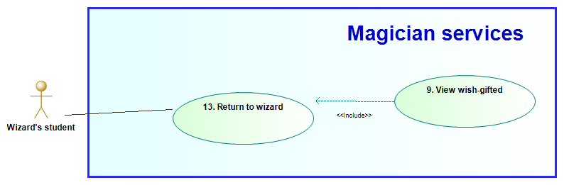

**13.8. Interface example (Пример Интерфейса)**

*<Макет пользовательского интерфейса, который будет использоваться для выполнения прецедента>*

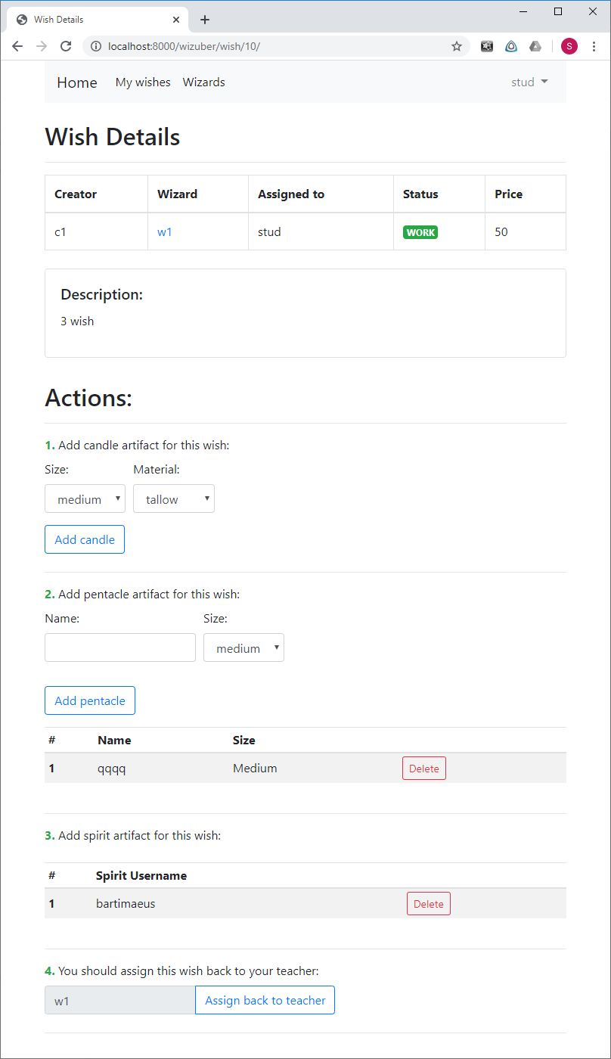

**14. Assign to spirit**

**14.1. Actors (Акторы)**

*[Укажите основное действующее лицо прецедента и дополнительных (если они есть)]*

Волшебник

**14.2. Brief Description (Краткое описание)**

*[Кратко опишите прецедент, с чего он начинается.]*

UC описывает назначение волшебником желания на духа

**14.3. Flow of Events (Последовательность событий)**

**14.3.1 Basic Flow (Главная последовательность)**

*[Опишите последовательность шагов, которые выполняет пользователь. Описание должно быть максимально абстрактным, без привязки к элементам интерфейса и вводу определенных данных.]*

1. Пользователь назначает желание на духа
2. Сценарий завершается

**14.3.2 Alternative Flows (Альтернативные последовательности)**

*[Опишите альтернативные последовательности шагов, которые также приводят к успешному выполнению прецедента.]*

Нет

**14.4. Preconditions (Предусловия)**

*[Укажите условия, которые должны выполняться, чтобы прецедент начался.]*

Выполнен вход пользователя (Log In)

Открыто назначенное на пользователя и не назначенное на ученика или духа желание (View wish-gifted)

У желания существует хотя бы один артефакт пентакля и хотя бы один артефакт духа

**14.5. Postconditions (Постусловия)**

*[Укажите, что изменится в системе после выполнения прецедента.]*

Открыто желание (view wish - gifted)

Желание назначено на духа (имеет статус OnSpirit)

**14.6. Extension Points (Точки расширения)**

*[Если прецедент содержит вложенные прецеденты, которые добавляют к нему новые шаги, укажите здесь ссылку на них, на каком шаге главной последовательности они включаются.]*

нет

**14.7. Use-case diagram (Диаграмма прецедента)**

*<UML диаграмма данного прецедента>*

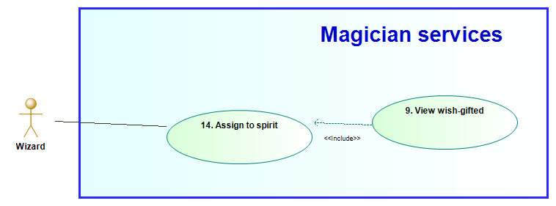

**14.8. Interface example (Пример Интерфейса)**

*<Макет пользовательского интерфейса, который будет использоваться для выполнения прецедента>*

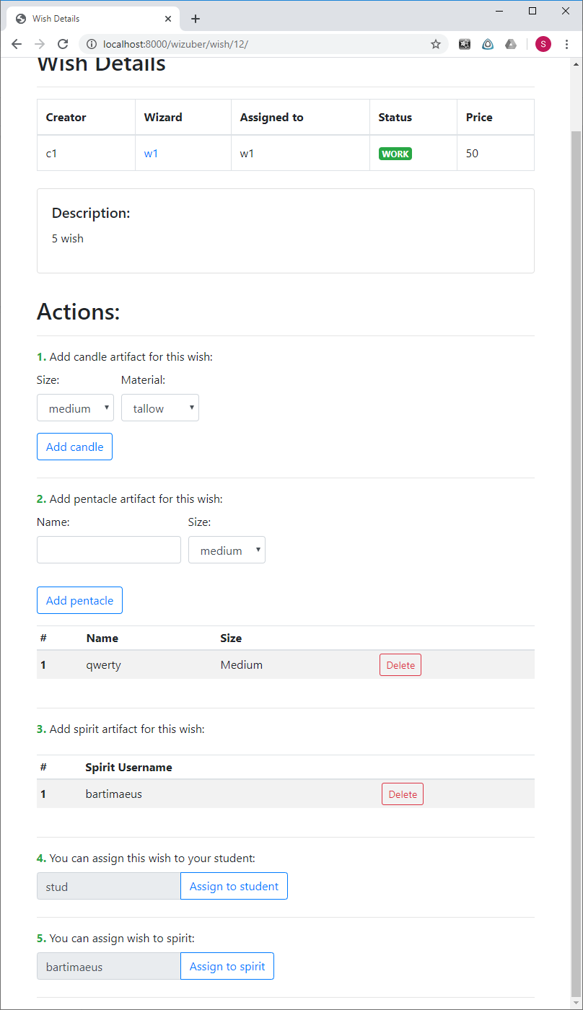

**15. Spirit fulfills the wish**

**15.1. Actors (Акторы)**

*[Укажите основное действующее лицо прецедента и дополнительных (если они есть)]*

Дух

**15.2. Brief Description (Краткое описание)**

*[Кратко опишите прецедент, с чего он начинается.]*

UC описывает выполнение желания духом

**15.3. Flow of Events (Последовательность событий)**

**15.3.1 Basic Flow (Главная последовательность)**

*[Опишите последовательность шагов, которые выполняет пользователь. Описание должно быть максимально абстрактным, без привязки к элементам интерфейса и вводу определенных данных.]*

1. Пользователь выполняет желание
2. Сценарий завершается

**15.3.2 Alternative Flows (Альтернативные последовательности)**

*[Опишите альтернативные последовательности шагов, которые также приводят к успешному выполнению прецедента.]*

Нет

**15.4. Preconditions (Предусловия)**

*[Укажите условия, которые должны выполняться, чтобы прецедент начался.]*

Выполнен вход пользователя (Log In)

Открыто назначенное на пользователя желание (View wish-gifted)

**15.5. Postconditions (Постусловия)**

*[Укажите, что изменится в системе после выполнения прецедента.]*

Открыт список желаний назначенных на пользователя (My Wishes)

**15.6. Extension Points (Точки расширения)**

*[Если прецедент содержит вложенные прецеденты, которые добавляют к нему новые шаги, укажите здесь ссылку на них, на каком шаге главной последовательности они включаются.]*

нет

**15.7. Use-case diagram (Диаграмма прецедента)**

*<UML диаграмма данного прецедента>*

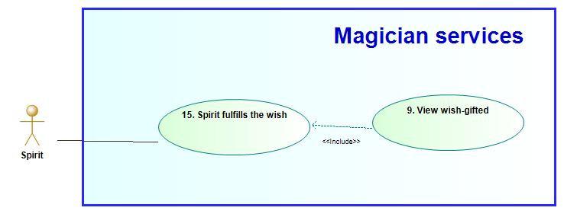

**15.8. Interface example (Пример Интерфейса)**

*<Макет пользовательского интерфейса, который будет использоваться для выполнения прецедента>*

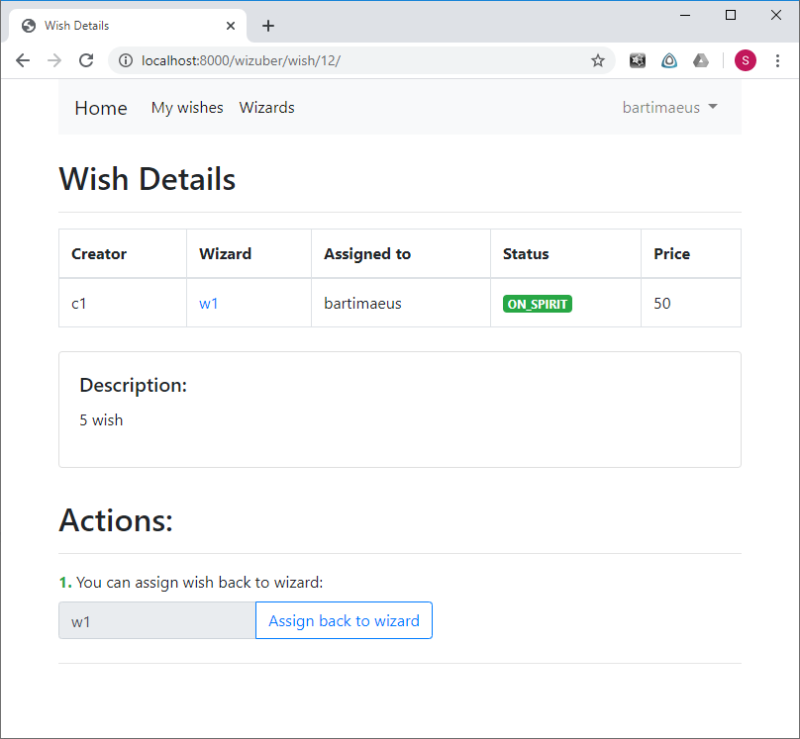

**16. Wizard closes wish**

**16.1. Actors (Акторы)**

*[Укажите основное действующее лицо прецедента и дополнительных (если они есть)]*

Волшебник

**16.2. Brief Description (Краткое описание)**

*[Кратко опишите прецедент, с чего он начинается.]*

UC описывает закрытие волшебником выполненного желания

**16.3. Flow of Events (Последовательность событий)**

**16.3.1 Basic Flow (Главная последовательность)**

*[Опишите последовательность шагов, которые выполняет пользователь. Описание должно быть максимально абстрактным, без привязки к элементам интерфейса и вводу определенных данных.]*

1. Пользователь закрывает желание
2. Сценарий завершается

**16.3.2 Alternative Flows (Альтернативные последовательности)**

*[Опишите альтернативные последовательности шагов, которые также приводят к успешному выполнению прецедента.]*

Нет

**16.4. Preconditions (Предусловия)**

*[Укажите условия, которые должны выполняться, чтобы прецедент начался.]*

Выполнен вход пользователя (Log In)

Открыто назначенное на пользователя желание (View wish-gifted)

Желание было выполнено (имеет статус Ready)

**16.5. Postconditions (Постусловия)**

*[Укажите, что изменится в системе после выполнения прецедента.]*

Открыт список желаний назначенных на пользователя (My Wishes)

Желание имеет статус Closed

**16.6. Extension Points (Точки расширения)**

*[Если прецедент содержит вложенные прецеденты, которые добавляют к нему новые шаги, укажите здесь ссылку на них, на каком шаге главной последовательности они включаются.]*

нет

**16.7. Use-case diagram (Диаграмма прецедента)**

*<UML диаграмма данного прецедента>*

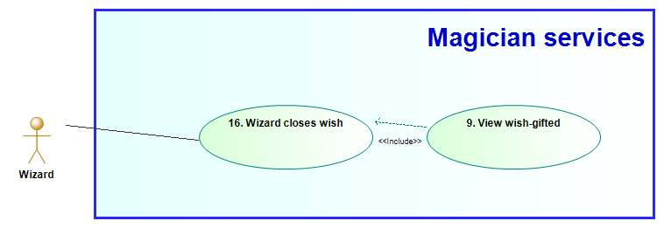

**16.8. Interface example (Пример Интерфейса)**

*<Макет пользовательского интерфейса, который будет использоваться для выполнения прецедента>*

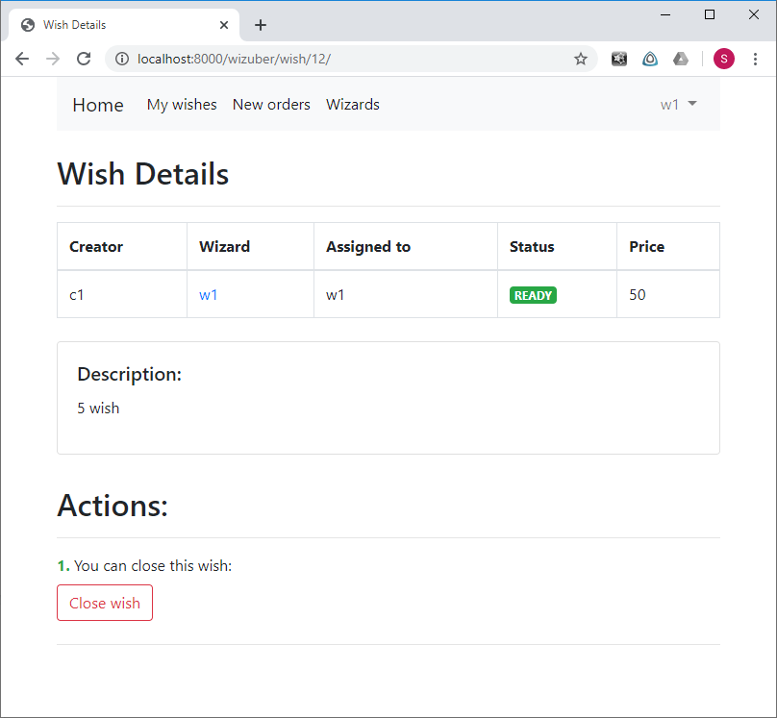

**17. Cancel wish**

**17.1. Actors (Акторы)**

*[Укажите основное действующее лицо прецедента и дополнительных (если они есть)]*

Заказчик

**17.2. Brief Description (Краткое описание)**

*[Кратко опишите прецедент, с чего он начинается.]*

UC описывает отмену заказчиком желания

**17.3. Flow of Events (Последовательность событий)**

**17.3.1 Basic Flow (Главная последовательность)**

*[Опишите последовательность шагов, которые выполняет пользователь. Описание должно быть максимально абстрактным, без привязки к элементам интерфейса и вводу определенных данных.]*

1. Пользователь отменяет желание
2. Сценарий завершается

**17.3.2 Alternative Flows (Альтернативные последовательности)**

*[Опишите альтернативные последовательности шагов, которые также приводят к успешному выполнению прецедента.]*

Нет

**17.4. Preconditions (Предусловия)**

*[Укажите условия, которые должны выполняться, чтобы прецедент начался.]*

Выполнен вход пользователя (Log In)

Открыто созданное пользователем желание (View wish-customer)

Желание не было оплачено (имеет статус New)

**17.5. Postconditions (Постусловия)**

*[Укажите, что изменится в системе после выполнения прецедента.]*

Открыт список желаний созданных пользователем (My Wishes)

Список не содержит отмененного желания

**17.6. Extension Points (Точки расширения)**

*[Если прецедент содержит вложенные прецеденты, которые добавляют к нему новые шаги, укажите здесь ссылку на них, на каком шаге главной последовательности они включаются.]*

нет

**17.7. Use-case diagram (Диаграмма прецедента)**

*<UML диаграмма данного прецедента>*

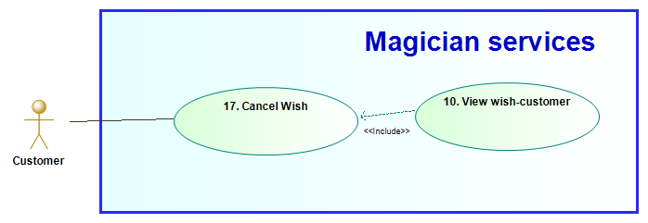

**17.8. Interface example (Пример Интерфейса)**

*<Макет пользовательского интерфейса, который будет использоваться для выполнения прецедента>*

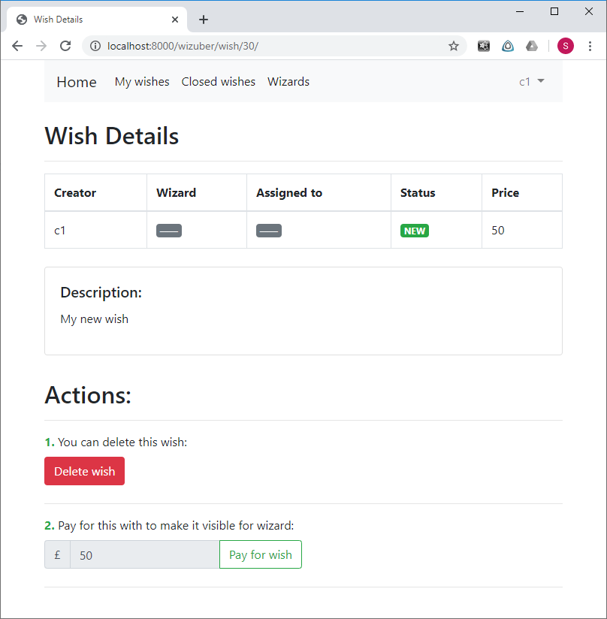

**18. Pay for wish**

**18.1. Actors (Акторы)**

*[Укажите основное действующее лицо прецедента и дополнительных (если они есть)]*

Заказчик

**18.2. Brief Description (Краткое описание)**

*[Кратко опишите прецедент, с чего он начинается.]*

UC описывает оплату заказчиком желания

**18.3. Flow of Events (Последовательность событий)**

**18.3.1 Basic Flow (Главная последовательность)**

*[Опишите последовательность шагов, которые выполняет пользователь. Описание должно быть максимально абстрактным, без привязки к элементам интерфейса и вводу определенных данных.]*

1. Пользователь оплачивает желание
2. Сценарий завершается

**18.3.2 Alternative Flows (Альтернативные последовательности)**

*[Опишите альтернативные последовательности шагов, которые также приводят к успешному выполнению прецедента.]*

Нет

**18.4. Preconditions (Предусловия)**

*[Укажите условия, которые должны выполняться, чтобы прецедент начался.]*

Выполнен вход пользователя (Log In)

Открыто созданное пользователем желание (View wish-customer)

Желание не было оплачено (имеет статус New)

**18.5. Postconditions (Постусловия)**

*[Укажите, что изменится в системе после выполнения прецедента.]*

Открыто созданное пользователем желание (View wish-customer)

Желание имеет статус Active

**18.6. Extension Points (Точки расширения)**

*[Если прецедент содержит вложенные прецеденты, которые добавляют к нему новые шаги, укажите здесь ссылку на них, на каком шаге главной последовательности они включаются.]*

нет

**18.7. Use-case diagram (Диаграмма прецедента)**

*<UML диаграмма данного прецедента>*

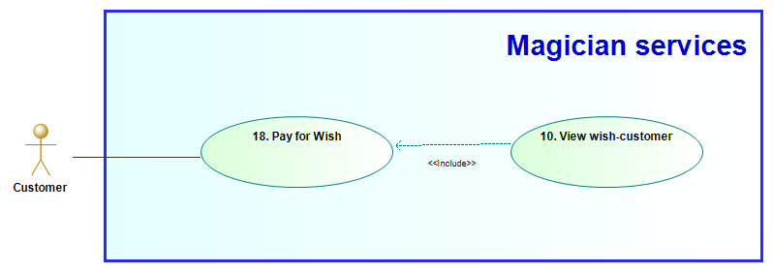

**18.8. Interface example (Пример Интерфейса)**

*<Макет пользовательского интерфейса, который будет использоваться для выполнения прецедента>*

**

**19. View Closed Wishes**

**19.1. Actors (Акторы)**

*[Укажите основное действующее лицо прецедента и дополнительных (если они есть)]*

Заказчик

**19.2. Brief Description (Краткое описание)**

*[Кратко опишите прецедент, с чего он начинается.]*

UC описывает просмотр заказчиком списка своих выполненных желаний

**19.3. Flow of Events (Последовательность событий)**

**19.3.1 Basic Flow (Главная последовательность)**

*[Опишите последовательность шагов, которые выполняет пользователь. Описание должно быть максимально абстрактным, без привязки к элементам интерфейса и вводу определенных данных.]*

1. Пользователь открывает список выполненных желаний
2. Сценарий завершается

**19.3.2 Alternative Flows (Альтернативные последовательности)**

*[Опишите альтернативные последовательности шагов, которые также приводят к успешному выполнению прецедента.]*

Нет

**19.4. Preconditions (Предусловия)**

*[Укажите условия, которые должны выполняться, чтобы прецедент начался.]*

Выполнен вход пользователя (Log In)

**19.5. Postconditions (Постусловия)**

*[Укажите, что изменится в системе после выполнения прецедента.]*

Нет

**19.6. Extension Points (Точки расширения)**

*[Если прецедент содержит вложенные прецеденты, которые добавляют к нему новые шаги, укажите здесь ссылку на них, на каком шаге главной последовательности они включаются.]*

Нет

**19.7. Use-case diagram (Диаграмма прецедента)**

*<UML диаграмма данного прецедента>*

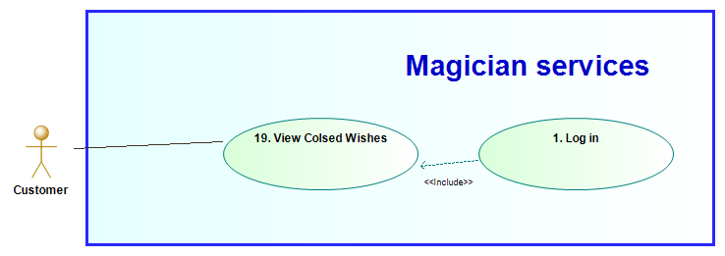

**19.8. Interface example (Пример интерфейса)**

*<Макет пользовательского интерфейса, который будет использоваться для выполнения прецедента>*

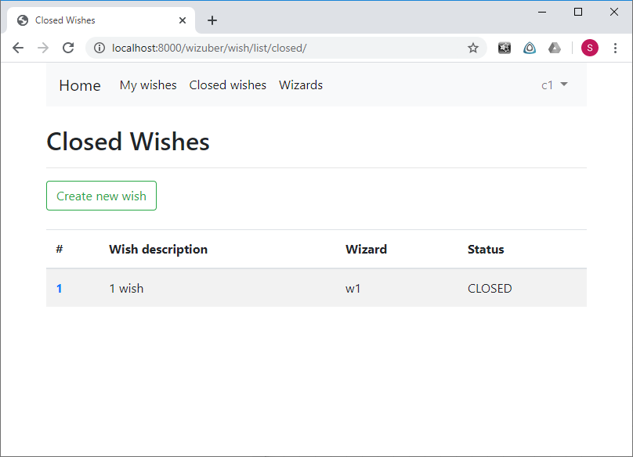

**20. Take ownership on wish**

**20.1. Actors (Акторы)**

*[Укажите основное действующее лицо прецедента и дополнительных (если они есть)]*

Волшебник

**20.2. Brief Description (Краткое описание)**

*[Кратко опишите прецедент, с чего он начинается.]*

UC описывает взятие желания в работу волшебником

**20.3. Flow of Events (Последовательность событий)**

**20.3.1 Basic Flow (Главная последовательность)**

*[Опишите последовательность шагов, которые выполняет пользователь. Описание должно быть максимально абстрактным, без привязки к элементам интерфейса и вводу определенных данных.]*

1. Пользователь открывает неназначенное желание
2. Пользователь назначает желание себе
3. Сценарий завершается

**20.3.2 Alternative Flows (Альтернативные последовательности)**

*[Опишите альтернативные последовательности шагов, которые также приводят к успешному выполнению прецедента.]*

Нет

**20.4. Preconditions (Предусловия)**

*[Укажите условия, которые должны выполняться, чтобы прецедент начался.]*

Выполнен вход пользователя (Log In)

Открыт список неназначенных желаний (View Unassigned Wishes)

**20.5. Postconditions (Постусловия)**

*[Укажите, что изменится в системе после выполнения прецедента.]*

Открыто желание (View wish-gifted)

Желание имеет статус Work

**20.6. Extension Points (Точки расширения)**

*[Если прецедент содержит вложенные прецеденты, которые добавляют к нему новые шаги, укажите здесь ссылку на них, на каком шаге главной последовательности они включаются.]*

нет

**20.7. Use-case diagram (Диаграмма прецедента)**

*<UML диаграмма данного прецедента>*

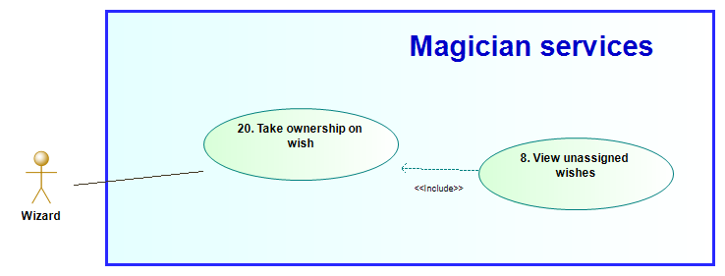

**20.8. Interface example (Пример Интерфейса)**

*<Макет пользовательского интерфейса, который будет использоваться для выполнения прецедента>*

